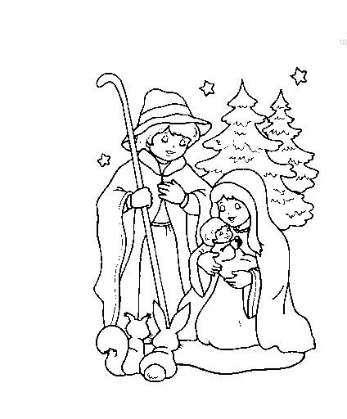
Beste Jongens en Meisjes,

We willen jullie graag uitnodigen voor de gezinsviering op 2e kerstdag om 9.30 uur in de parochiekerk “H. Martinus” te Kloosterzande.
Tijdens deze viering wordt het kerstverhaal nagespeeld en zijn er echte dieren in de kerk.

Tot dan,

Werkgroep Kerstviering

